**Tareas a Realizar**

* En Opera (o cualquier browser sin VPN) debemos consultar nuestra dirección IP pública y anotar. 181.84.1xx.xxx
* En Opera con VPN activada debemos consultar nuestra ip y consultar su geolocalización (podemos hacerlo desde la página cual es mi IP) y anotar. 77.111.246.40 United States.
* Con Tor y su red activada, debemos consultar nuestra ip y consultar la localización de la misma. 87.120.254.105 Anonymous Proxy.

**Preguntas Realizar en mesa**

* ¿Las ip públicas son las mismas? ¿por qué? Porque Opera utiliza un VPN cambiando la IP, Tor con el enrutamiento onion oculta aún más su dirección IP. El navegador sin modificar u ocultar su IP muestra el dato fidedigno.
* Sin utilizar la VPN puedes ver el siguiente video? No.
* Ahora activala e intenta verlo, ¿qué es lo que sucedió? Se reproduce el video. ¿Por qué? Porque la VPN me geolocaliza en el país USA, donde el contenido está habilitado, y no en Argentina, donde está restringido.
* Utilizando Tor ¿pudimos localizar la IP ? No.

**SpeedTest**

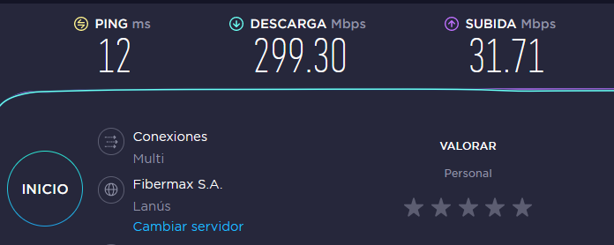

**SpeedTest Opera con VPN**

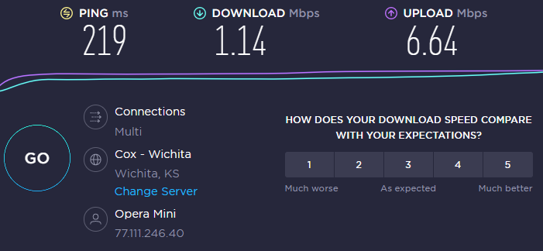

**Opera sin VPN**

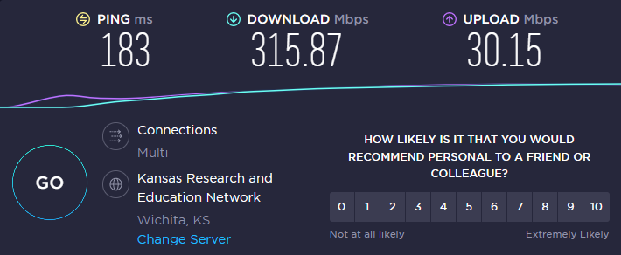

**Tor**

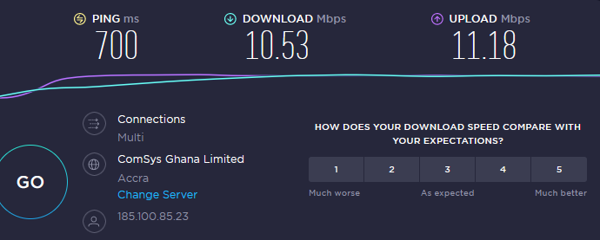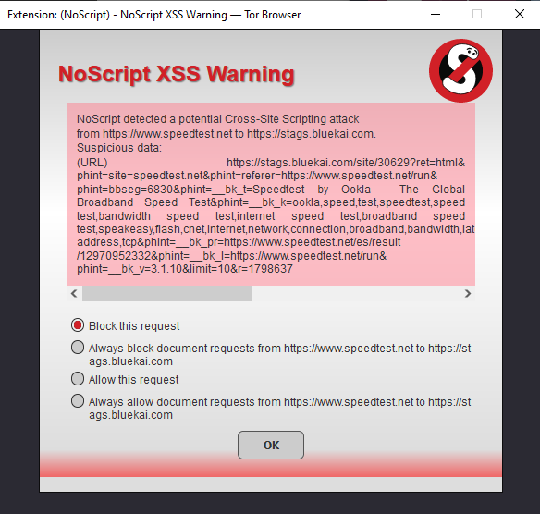

También surgió el siguiente warning

**Preguntas Realizar en mesa**

¿Las velocidades en los test son diferentes? Sí. ¿Por qué crees que sucede esto? Porque tanto la VPN como Tor suman pasos intermedios a la conexión. No se conectan directamente a los recursos.

¿Qué significa el valor del ping? Es la latencia de la conexión.

El valor del ping, ¿varía entre las diferentes opciones? ¿Por qué? Porque tarda más en realizar la conexión desde nuestra IP al recurso, de acuerdo a la opción que hayamos utilizado.